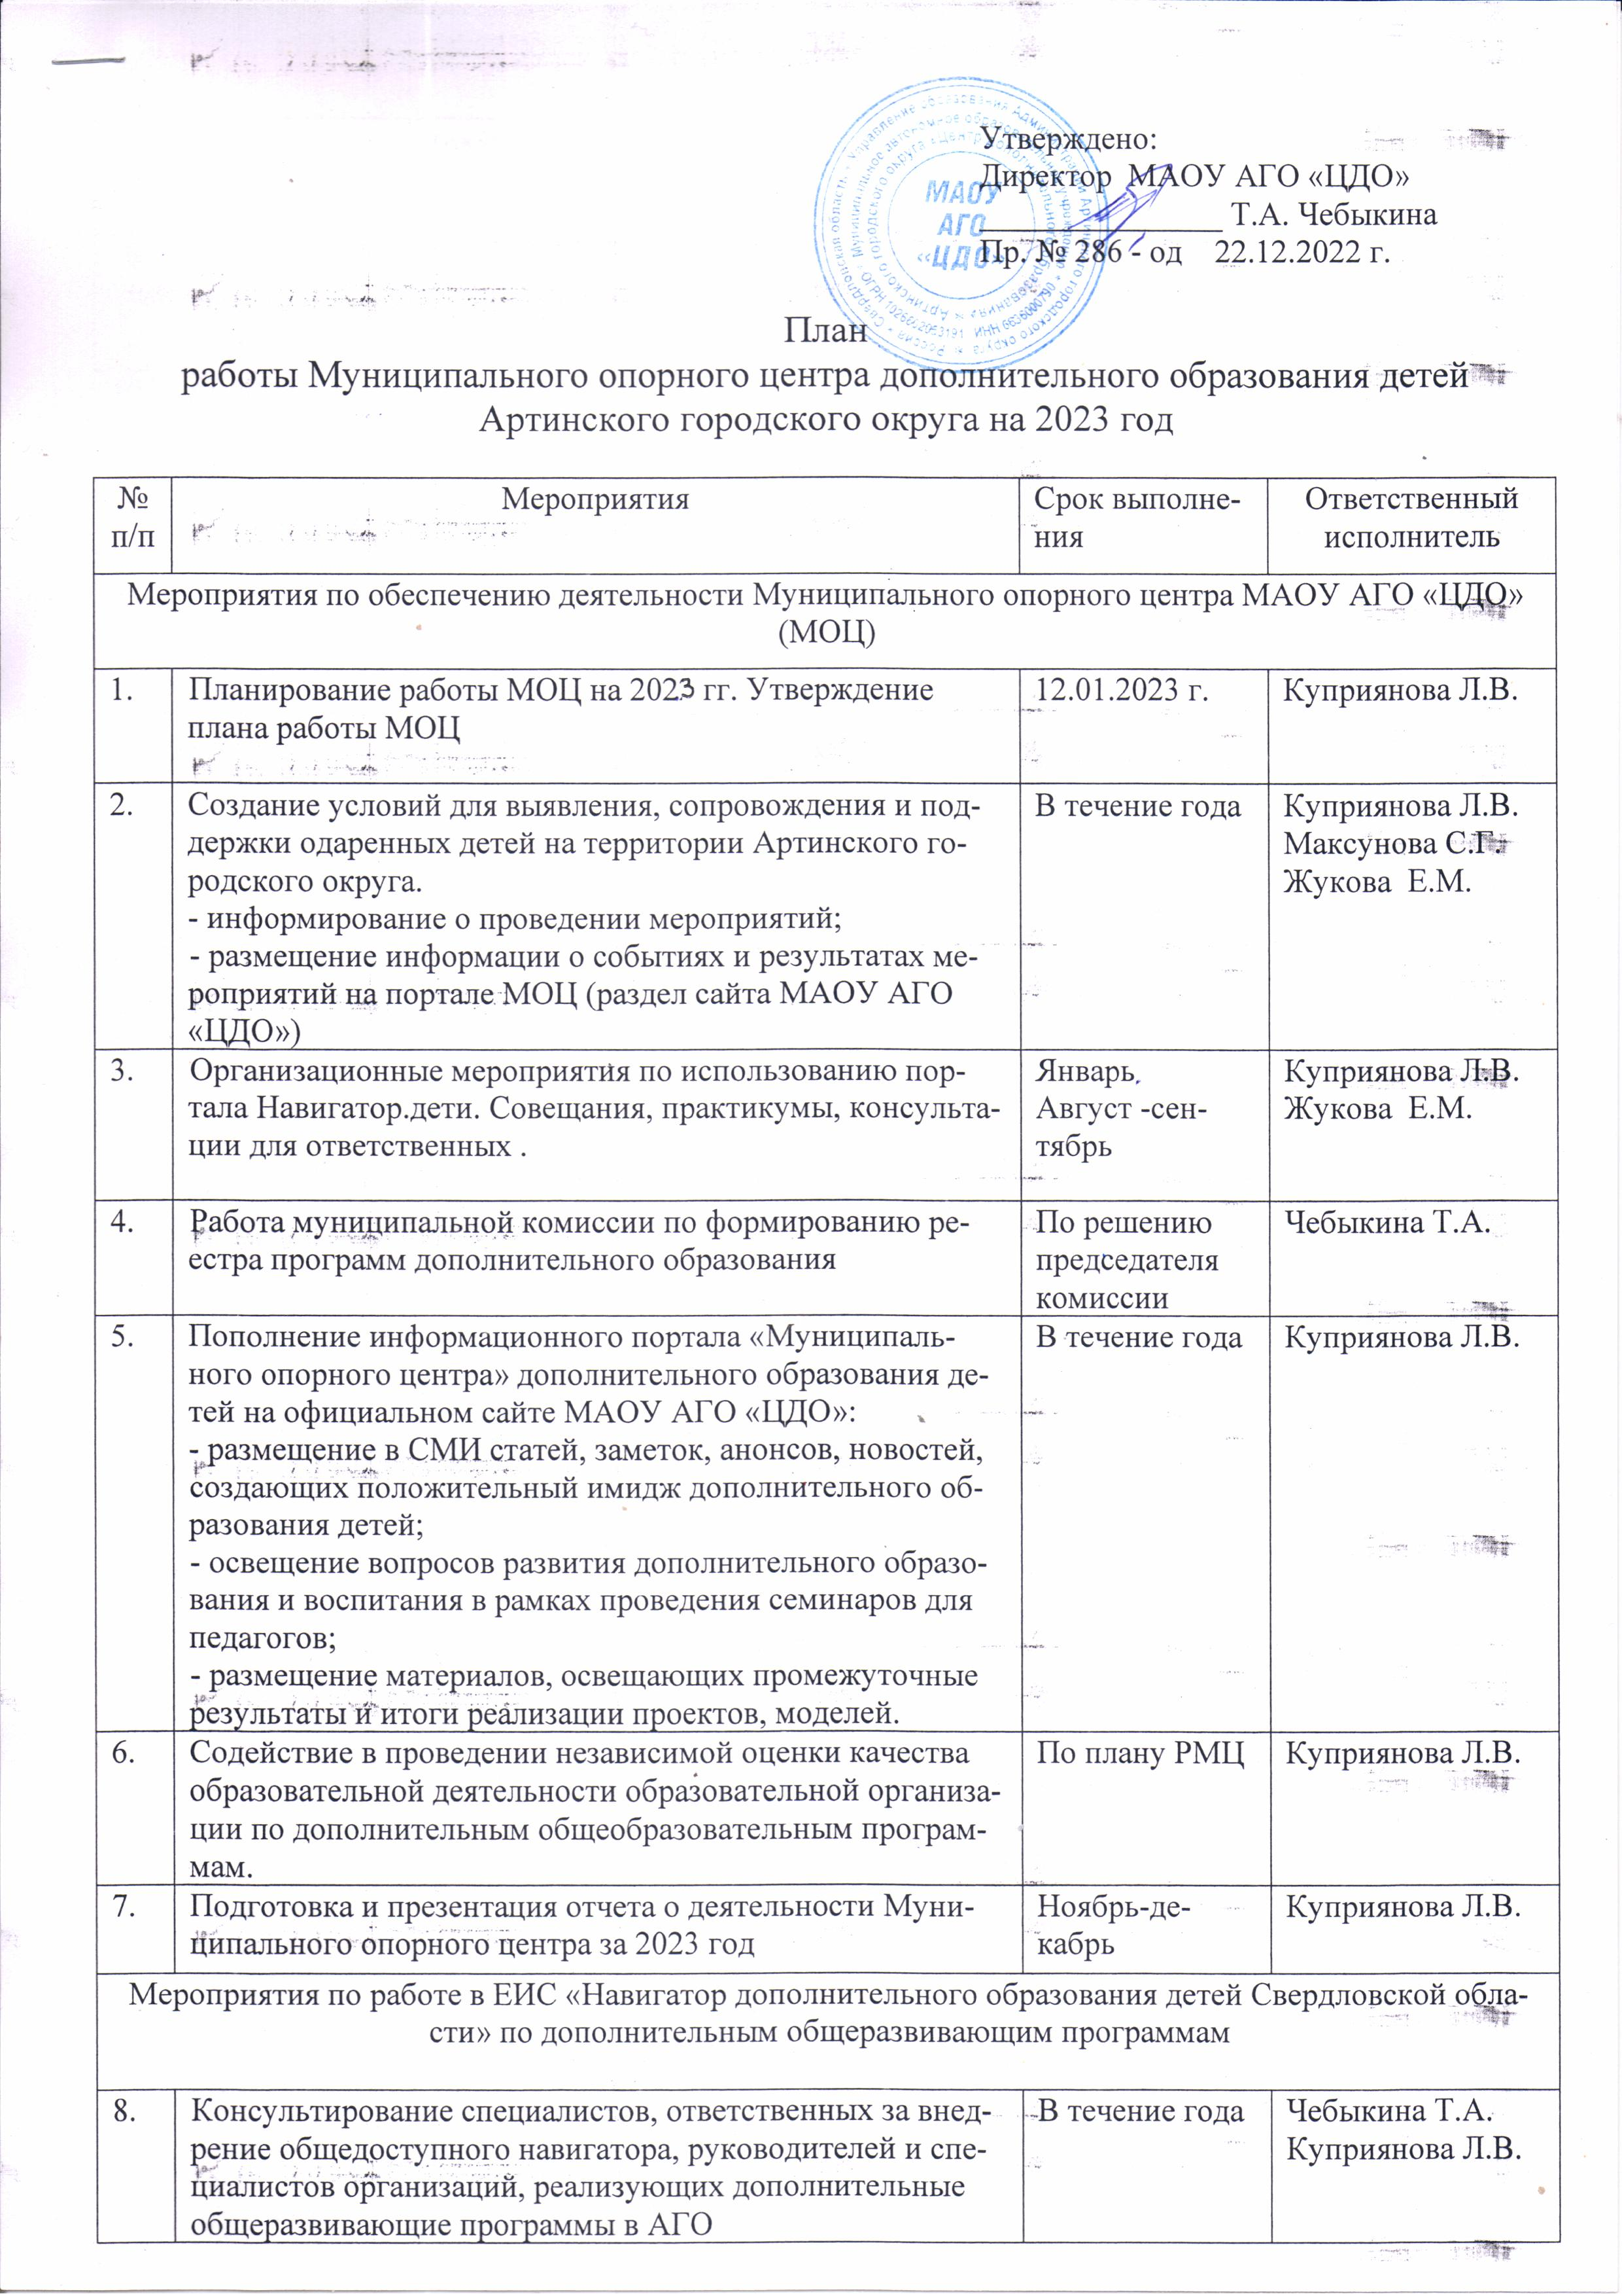

|  |  |  |  |
| --- | --- | --- | --- |
|  | Совещания, практикумы. | Ежемесячно | Куприянова Л.В.  Жукова Е.М. |
| Мероприятия по выявлению, формированию и распространению лучших практик реализации современных вариативных и востребованных дополнительных общеобразовательных программ для детей различных направленностей | | | |
|  | Формирование банка лучших практик по организации учебного занятия в СДО:  - Панорама открытых занятий «Педагогическая находка». Выпуск сборника конспектов занятий с методическим комплектом по итогам панорамы. | Март  Апрель | Чебыкина Т.А.  Куприянова Л.В. |
|  | Формирование банка лучших практик по организации летнего отдыха:  - Конкурс презентаций по итогам реализации тематических смен летних оздоровительных лагерей с дневным пребыванием детей «В объективе – Лето». | Август - сентябрь | Куприянова Л.В. |
|  | Формирование банка лучших практик по организации ДО:  - Конкурс видеороликов о дополнительном образовании среди образовательных организаций Артинского ГО | Август - сентябрь | Куприянова Л.В. |
| Мероприятия по внедрению и распространению системы персонифицированного финансирования дополнительного образования (ПФДО) | | | |
|  | Выполнение шагов «Дорожной карты» по внедрению и распространению системы ПФДОД в Артинском ГО | В течение года | Управление образования, МОЦ |
|  | Подготовка реестра муниципальных общественно значимых дополнительных общеразвивающих программ | 15.01.2022 г. | Управление образования, МОЦ |
|  | Формирование муниципальной системы первичной экспертизы программ ПФДОД | В течение года | Чебыкина Т.А.  Куприянова Л.В. |
| Мероприятия по формированию современной системы сопровождения профессионального мастерства педагогических и управленческих кадров сферы дополнительного образования детей, а также специалистов из сектора экономики и других сфер, с целью привлечения к реализации ДОП  Обеспечение развития профессионального мастерства и уровня компетенций педагогов и других участников сферы дополнительного образования детей на территории Артинского городского округа | | | |
|  | Участие в мероприятиях РМЦ, направленных на совершенствование профессионального мастерства руководителей и специалистов МОЦ | По плану РМЦ | Куприянова Л.В. |
|  | Консультирование и методическое сопровождение участников муниципальных конкурсов профессионального мастерства, а также участников региональных этапов | Перед проведение конкурса | Чебыкина Т.А.  Куприянова Л.В.  Максунова С.Г. |
|  | Проведение вебинаров, семинаров и практикумов для педагогических работников, реализующих ДОП  - Семинар-практикум для воспитателей «Современные образовательные технологии в развитии инициативы и творческих способностей детей дошкольного и младшего школьного возраста»;  - Семинар «Воспитательная работа в организациях дополнительного образования»;  - Семинары – практикумы «Педагогика летнего отдыха»;  - Семинар «Современные подходы, принципы и формы планирования и организации работы с родителями и общественностью в дополнительном образовании»;  - Семинар-практикум «Художественная образовательная среда как фактор развития участников образовательного процесса»; | В течение года  Январь  Март  Апрель  Сентябрь  Ноябрь | Чебыкина Т.А.  Куприянова Л.В.  Максунова С.Г.  Жукова Е.М. |
|  | Организация и проведение совещания для ответственных за работу по организации дополнительного образования в организации «Навигатор.дети» | Ежемесячно | Чебыкина Т.А. |
| Мероприятия по реализации дополнительных общеразвивающих программ в сетевой форме с использованием организаций спорта, культуры | | | |
|  | Реализация ДОП реализуемых в сетевой форме («Лыжные гонки», «Футбол», «PROувлекательное рукоделие», «Спортивный туризм»)  Заключение соглашений и договоров МАОУ АГО «ЦДО» с МБУ «Старт», «Староартинская СОШ», МАОУ «Малотавринская СОШ» | 2022-2023 уч.г. | Чебыкина Т.А. |
|  | Реализация инновационных сетевых проектов с «Точками ростами» (АСОШ №1, АСОШ № 6) |  | Егорина Н.В.  Миндиярова Е.И.  Сыропятова С.В. |
| Формирование и распространение моделей сетевого взаимодействия при реализации дополнительных общеобразовательных программ | | | |
|  | Выполнение мероприятий, предусмотренных моделью обеспечения доступности дополнительного образования для детей сельской местности | 2023 г. | Чебыкина Т.А.  Куприянова Л.В.  Максунова С.Г. |

Таблица показателей

|  |  |  |
| --- | --- | --- |
| № | Наименование показателя | Значение показателя на 2023 г |
|  | Количество утвержденных и внедренных моделей обеспечения доступности дополнительного образования для детей сельской местности (единиц) | 1 |
|  | Количество разработанных и внедренных разноуровневых программ дополнительного образования (единиц)  -«Юные судьи туризма»  - «Ракетомоделирование»  - «Авиамоделирование»  - «Волонтер» | 4 |
|  | Количество реализуемых дополнительных общеобразовательных программ в сетевой форме с использованием образовательных организаций всех типов, в том числе профессиональных и организаций высшего образования, а также научных, организаций спорта, культуры, общественных организаций и предприятий реального сектора экономики | 5 |
|  | Участие сотрудников МОЦ в программах повышения квалификации, профессиональной переподготовки регионального модельного центра (в %) | 100 |
|  | Количество разработанных и внедренных дистанционных курсов дополнительного образования детей (единиц)  - ДОП в дистанционном формате «Компьютерный мир» | 1 |
|  | Количество конкурсов, организованных МОЦ (единиц) | 3 (для педагогических работников)  9 (для учащихся) |